Kad katrā gravā ūdeņi gardi gurdz ALŪKSNES PIRMSSKOLAS IZGLĪTĪBAS IESTĀDE „SPRĪDĪTIS”
Un katrā kārklā pūkaini pūpoli spurdz,- PASĀKUMU PLĀNS - MARTS 2018
Tad ir marts /U.Auseklis/ /Sērsnu mēnesis/
- Drošības tēma - Drošība uz ūdens  - Attīstošais uzdevums- domāšana  - Audzināšanas virziens- intelektuālā audzināšana |  |  | 1.  13.30 Labā Prakse PII„Cālis“ /L.Petrosjana –Golubeva, S.Pušpure, M.Rezgoriņa/ | 2.  9.00 Mārītes foto /A.Apine/
5. | 6.  10.00 Alūksnes novada pirmsskolu Pasaku rīts Kultūras centrā  /4.gr. bērni, skolotājas/ | 7.  12.00 Kursi skolotājām zālē /pieteiktās skolotājas/  16.30 9.gr.vecāku sapulce zālē /I.Ratsepa, E.Livčāne/ | 8.  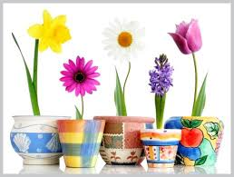 | 9.
12.  Olimpiāde “Gudrinieks 2018” ANV  /3.,4.,5., 9.grupu komandas, skolotājas/ | 13. | 14.  12.00 Kursi skolotājām zālē /pieteiktās skolotājas/  13.00 Labā Prakse pie J.Apsītes, S.Apšusalas /S.Pušpure, G.Selga/ 13.00 Labā Prakse PII „Saulīte“  /S.Strakša, I.Vītola/ | 15.  10.00 Koncerts bērniem „Dziedošais putniņš“  /V.Vērdiņa, L.Berkule/  16.30 7.gr.vecāku pēcpusdiena “Dziesmiņa pavasarim” /S.Strakša, U.Liepiņa, L.Berkule/ | 16.  10.00-16.30 Mobilais veselības aprūpes centrs /S.Miezīte, K.Černomirdina/  13.00 Labā Prakse PII „Pienenīte“ /A.Šneidere, I.Vītola/  17.03. Konkurss “Dziedošais putniņš” /V.Vērdiņa, L.Berkule/
19. | 20. | 21. 9.00 Labā Prakse pie A.Apines  15.15 Leļļu izrāde “Par notikumiem virtuvē” /A.Apine/  17.1510.gr. koncerts vecākiem “Ačgārnijā”/G.Selga, I.Frunza/  17.00 6.gr.vecāku pēcpusdiena “Ciemos pie lauku peles” /M.Rezgoriņa, S.Vancāne/ | 22.  13.30 Saimniecisko darbinieku sanāksme /M.Voska, A.Apine,K.Černomirdina/  16.30 3.gr.koncerts vecākiem ”Kas zina atbildi kaut vienu…” /A.Šneidere, L.Petrosjana –Golubeva, L.Berkule/ | 23.  16.30 2.gr. vecāku pēcpusdiena “Ēd atbildīgi!”bibliotēkā  /G.Bojāre, G.Ūdre /
26.  Lieldienu nedēļa “Mazā Cālēna ceļojums” /S.Drunka, I.Holla, V.Vērdiņa, L.Berkule, J.Tetere – Teterovska/ | 27.  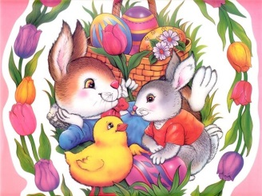 | 28. 13.00 Informatīvā sanāksme pedagogiem /M.Voska, A.Apine/  17.00 4.gr. muzikāla izrāde vecākiem „Notikums ar cālēnu“  /L.Petrosjana –Golubeva,I.Holla/ | 29.  Ekoskolas integrētā nodarbība Dabas takā 2.,3.,4.,5.,7.,8.,11.gr.  /S.Strakša, U.Liepiņa/  16.30 11.gr.koncerts vecākiem “Sasaucam pavasari!”  /S.Pušpure, I.Vītola, L.Berkule/ | 30.  Lielā Piektdiena

